**ДУМА ГОРОДСКОГО ОКРУГА**

**«ГОРОД ПЕТРОВСК-ЗАБАЙКАЛЬСКИЙ»**

## РЕШЕНИЕ ПРОЕКТ

# «__» _____ 2024г. №

г. Петровск-Забайкальский

**О внесении изменений и дополнений в решение Думы городского округа «Город Петровск-Забайкальский» от 25 марта 2016 г. № 11** «**Об определении границ, прилегающих к некоторым организациям и объектам территорий городского округа «Город Петровск-Забайкальский» Забайкальского края, на которых не допускается розничная продажа алкогольной продукции»**

В соответствии со статьей 16 Федерального закона от 06 октября 2003 года № 131-ФЗ «Об общих принципах организации местного самоуправления в Российской Федерации», статьей 16 Федерального закона от 22 ноября 1995 № 171-ФЗ «О государственном регулировании производства и оборота этилового спирта, алкогольной и спиртосодержащей продукции и об ограничении потребления (распития) алкогольной продукции» и постановлением Правительства Российской Федерации от 23 декабря 2020 г. № 2220 «Об определении органами государственной власти субъектов Российской Федерации мест массового скопления граждан и мест нахождения источников повышенной опасности, в которых не допускается розничная продажа алкогольной продукции, а также определении органами местного самоуправления границ прилегающих к некоторым организациям и объектам территорий, на которых не допускается розничная продажа алкогольной продукции», Уставом городского округа «Город Петровск-Забайкальский», в целях обеспечения безопасности граждан при проведении публичных мероприятий, а также для определения границ, прилегающих к некоторым организациям и объектам территорий, на которых не допускается розничная продажа алкогольной продукции, Дума городского округа «Город Петровск-Забайкальский**», решила:**

1. Внести следующие изменения и дополнения в решение Думы городского округа «Город Петровск-Забайкальский» от 25 марта 2016 г. № 11 «Об определении границ, прилегающих к некоторым организациям и объектам территорий городского округа «Город Петровск-Забайкальский» Забайкальского края, на которых не допускается розничная продажа алкогольной продукции» с изменениями, внесенными решением Думы от 21.04.2023г. №32 «О внесении изменений и дополнений в решение Думы городского округа «Город Петровск-Забайкальский» от 25 марта 2016 г. № 11 «Об определении границ, прилегающих к некоторым организациям и объектам территорий городского округа «Город Петровск-Забайкальский» Забайкальского края, на которых не допускается розничная продажа алкогольной продукции» (далее по тексту – решение):

1.1. Пункт 2 решения изложить в следующей редакции:

« 2. При определении границ территорий, прилегающих к организациям и объектам, указанным в п.1 настоящего решения, на которых не допускается розничная продажа алкогольной продукции, учитывать следующее:

- минимальное расстояние от детских, образовательных организаций, медицинских организаций до предприятий розничной торговли и общественного питания, осуществляющих розничную продажу алкогольной продукции должно составлять не менее 30 метров;

- минимальное расстояние от оптовых и розничных рынков, вокзалов, аэропортов и иных мест массового скопления граждан и мест нахождения источников повышенной готовности до предприятий розничной торговли и общественного питания, осуществляющих розничную продажу алкогольной продукции должно составлять не менее 30 метров;

- минимальное расстояние от объектов спорта до предприятий розничной торговли и общественного питания, осуществляющих розничную продажу алкогольной продукции должно составлять не менее 100 метров.»

1.2. Дополнить приложение №1 к решению следующей схемой :

(схема 45)

Масштаб 1:2000

ул. Дамская

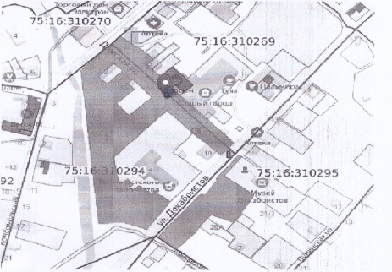

Условные обозначения:

1. Общественная территория «Улица Дамская. Казематская площадь» Адрес: г. Петровск-Забайкальский, ул. Дамская, з/у 8

1.3. Таблицу «Места массового пребывания граждан на территории городского округа «Город Петровск-Забайкальский» (приложение №2 к решению) дополнить пунктом 5 следующего содержания:

|  |  |  |  |
| --- | --- | --- | --- |
| 5 | 45 | Общественная территория «Улица Дамская. Казематская площадь» | г. Петровск-Забайкальский, ул. Дамская, з/у 8 |

1. Опубликовать настоящее решение в газете «Петровская Новь» и разместить на официальном сайте городского округа «Город Петровск-Забайкальский» в сети «Интернет».
2. Настоящее решение вступает в силу на следующий день после дня его официального опубликования.

Глава городского округа

«Город Петровск-Забайкальский» Н.В. Горюнов